Terakreditasi SINTA Peringkat 2

Surat Keputusan Dirjen Penguatan Riset dan Pengembangan Ristek Dikti No. 10/E/KPT/2019

masa berlaku mulai Vol. 1 No. 1 tahun 2017 s.d Vol. 5 No. 3 tahun 2021

Terbit online pada laman web jurnal: **http://jurnal.iaii.or.id**

|  |  |  |
| --- | --- | --- |
| logok.png | JURNAL RESTI  (Rekayasa Sistem dan Teknologi Informasi) | |
| Vol. 5 No. x (2021) x - x | ISSN Media Elektronik: 2580-0760 |

Pengaruh Augmentasi Data Terhadap Klasifikasi Citra Hewan Menggunakan Metode CNN

Annisaa Ul Mubaarokah1, Riska Septiana Putri2, Yufis Azhar3

1Program Studi Informatika, Fakultas Teknik, Universitas Muhammadiyah Malang

2Program Studi Informatika, Fakultas Teknik, Universitas Muhammadiyah Malang

3Program Studi Informatika, Fakultas Teknik, Universitas Muhammadiyah Malang

[1resti@iaii.org](mailto:1resti@iaii.org), 2prosiding@iaii.org* (beri tanda * jika penulis koresponding yang bukan penulis pertama)

# *Abstract*

*The diversity of living things has various types. One of the living things that exist is an animal. Many animal species are currently showing extinction and many species of liar animals can disrupt natural and human systems. So with the development of technology which is currently very rapid, a system that can classify animal species is needed. To get and improve the results of the classification test for the better. So in this study, processing animal datasets with a total of 10 classes using the CNN method with Augmentation Techniques and the VGG16 model. Where the VGG16 model can improve the accuracy of the test. The results obtained in this study are 79%.*

*Keywords: Classification; Convolutional Neural Networks; Augmentation; VGG16; Animal pictures*

# Abstrak

Keanekaragaman makhluk hidup mempunyai berbagai jenis. Salah satu makhluk hidup yang ada yaitu hewan. Banyak spesies hewan saat ini menunjukkan kepunahan dan banyak spesies hewan liar yang dapat menganggu system alam dan manusia. Sehingga dengan perkembangan teknologi yang saat ini sangat pesat maka dibutuhkannya system yang dapat mengklasifikasikan spesies hewan. Untuk mendapatkan dan meningkatkan hasil nilai pengujian klasifikasi menjadi lebih baik. Maka pada penelitian ini melakukan pengolahan dataset hewan dengan jumlah 10 kelas menggunakan metode CNN dengan Teknik Augmentasi dan model VGG16. Dimana model VGG16 dapat meningkatkan hasil akurasi pengujian. Hasil nilai yang didapatkan pada penelitian ini yaitu sebesar 79%.

Kata kunci: Klasifikasi; Convolutional Neural Network; Augmentasi; VGG16; Citra hewan

1. **Pendahuluan**

Keanekaragaman jenis adalah keanekaragaman yang ditemukan di antara makhluk hidup yang berbeda jenis. Makhluk hidup yang ada salah satunya hewan. Hewan adalah organisme eukariotik multiseluler yang membentuk kerajaan biologi Animalia. Banyak spesies liar di bumi telah menunjukan kepunahan dan banyak spesies liar dapat mengganggu sistem alam dan manusia [1].

Perkembangan teknologi saat ini tidak dapat dipungkiri sangatlah pesat. Mulai dari perkembangan hardware dan software yang dapat meniru kecerdasan manusia atau disebut Artificial Intelligence [2]. Klasifikasi adalah proses pengelompokan suatu makhluk hidup atau benda berdasarkan ciri perbedaan maupun kesamaannya [3].

Penelitian sebelumnya pernah dilakukan oleh N. Banupriya, S. Saranya, Rashmi Swaminathan, Sanchithaa Harikumar dan Sukitha Palanisamy dengan judul penelitian “Animal Detection Using Deep Learning Algorithm”. Penelitian tersebut dilakukan untuk mengklasifikasikan hewan sehingga dapat membantu mencegah kecelakaan kendaraan hewan, melacak hewan, dan mencegah pencurian. Dalam penelitian tersebut mengklasifikasikan hewan menggunakan metode Convolutional Neural Network [4] dan mendapatkan hasil klasifikasi dengan nilai akurasi sebesar 76%.

Penelitian terkait dengan klasifikasi hewan juga pernah dilakukan oleh Gusti Alfahmi Anwar dan Desti Riminarsih. Dengan judul penelitian “Klasifikasi citra genus panthera menggunakan metode convolutional neural network (CNN)”. Penelitian tersebut telah berhasil melakukan klasifikasi hewan, terutama pada genus panthera dan mendapatkan nilai akurasi sebesar 68%.

Berdasarkan dari penjabaran penelitian sebelumnya maka pada penelitian ini dilakukan membangun jaringan saraf Convolution untuk memecahkan masalah dan mencapai kinerja untuk meningkatkan hasil nilai pengujian menjadi lebih baik [5] dengan menerapkan metode CNN model VGG16. Dimana metode tersebut dengan tambahan pre-tained model dapat digunakan untuk membantu mendapatkan nilai pengujian yang lebih tinggi.

# Metode Penelitian

Alur tahapan penelitian disajikan pada Gambar 1 di bawah ini :



Gambar 1. Tahapan penelitian

Gambar 1 adalah gambar tahapan penelitian. Tahapan dimulai dari pengumpulan dataset, preprocessing, pemodelan dan pengujian. Detail untuk setiap tahapan dijelaskan sebagai berikut :

## 2.1. Pengumpulan Dataset

Dataset pada penelitian ini menggunakan dataset yang diunduh dari situs kaggle yang beralamatkan <https://www.kaggle.com/alessiocorrado99/animals10?select=raw-img>. Format file yang digunakan adalah .png. Dataset terdiri dari 10 kelas yaitu scoiattolo, ragno, pecora, mucca, gatto, gallina, farfalla, elefante, cavallo, cane. Total keseluruhan dataset sebanyak 26.178 gambar.

## 2.2. Pre-Processing

Pada tahap pre processing yang dilakukan yaitu covert data, splitting data, normalisasi data dan augmentasi data. Tahap awal yang dilakukan yaitu memastikan format data seragam. Dengan mengconvert file citra ke PNG. Data yang sudah seragam dilakukan splitting data. Membagi data menjadi data train dan data test. Splitting data dilakukan dengan proporsi sebesar 75:25. Pada penelitian ini juga melakukan tahap normalisasi data. Dimana agar data yang digunakan dalam implementasi model sesuai dengan kebutuhan layer yang akan digunakan.

Tahap preprocessing selanjutnya yaitu Augmentasi. Augmentasi data merupakan proses memodifikasi suatu citra, sehingga citra asli dalam bentuk standar akan diubah bentuk dan posisinya. Augmentasi dilakukan dengan menggunakan library Image Data Generator. Dalam melakukan augmentasi peneliti melakukan resizing. Resizing adalah pengubahan bentuk atau ukuran pixel gambar menjadi ukuran tertentu dengan tujuan memudahkan saat pengolahan gambar sehingga komputer dapat memproses citra lebih cepat. Selain itu, pada augmentasi juga menerapkan ratio range, width shift range, height shift range dan shear range.

2.3. Convolutional Neural Network (CNN)

Pemodelan menggunakan model Convolutional Neural Network dengan arsitekturnya yaitu VGG16. Convolutional Neural Network adalah metode pengembangan dari Artificial Neural Network pada Multi Layer Perceptron yang digunakan untuk pengolahan data dua dimensi seperti citra [6]. Struktur umum CNN dibagi menjadi 3 bagian yaitu input, feature learning dan classification [7]. Digambarkan struktur umum CNN pada Gambar 5 di bawah ini :

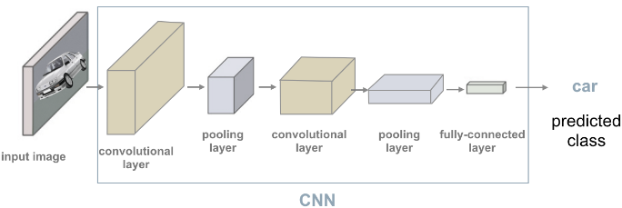

Gambar 2. Struktur Umum Convolutional Neural Network

Convolutional Neural Network memiliki dua layer besar dalam proses pengolahan citra, yaitu Feature Extraction Layer dan Fully Connected Layer [8].

Feature Extraction Layer melakukan proses encoding image menjadi sebuah feature berisi angka yang menggambarkan gambar tersebut. Hasil dari encoding ini akan digunakan pada layer selanjutnya [8].

Feature Extraction adalah hasil dari proses encoding yang digunakan pada dua bagian dari layer ini sendiri yaitu Convolutional Layer dan Pooling Layer [8].

Feature map yang merupakan hasil dari Feature Extraction Layer digunakan pada Pooling Layer. Pooling Layer terbagi menjadi Max Pooling, Average Pooling dan masih banyak lagi [8]. Ilustrasi Average Pooling disajikan pada Gambar 9.

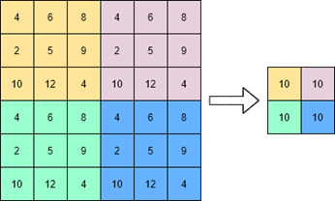

Gambar 3. Average Max Pooling

Layer kedua dari Convolutional Neural Network adalah Fully Connected Layer. Fully Connected Layer menggunakan input yang berupa vector untuk melakukan proses. Sehingga dibutuhkan proses flatten dimana flatten adalah proses yang mengubah feature map menjadi vector-vector. Fully Connected Layer mengoperasikan fungsi dot, namun Fully Connected Layer terhubung dengan lapisan-lapisan pada neuron selanjutnya. Pada beberapa implementasi menggunakan parameter yang ditujukan untuk meningkatkan pemodelan. Salah satunya adalah dropout. Dropout adalah penghilangan beberapa neuron hidden layer atau visible layer yang berada pada jaringan. Sehingga, menjadikan model lebih selektif [8].

## 2.4. Visual Geomertry Group (VGG16)

VGG16 adalah salah satu arsitektur Convolutional Neural Network yang memiliki layer berjumlah 16 pada kedalaman konfigurasinya [9]. VGG16 merupakan model deep learning yang disediakan Keras yang memiliki konvolusi lebih cepat [10] dengan dioperasikan bersama pre-trained weights yang dapat memprediksi serta melakukan feature extraction. Arsitektur VGG16 dapat dilihat pada Gambar 4.

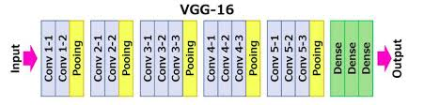

Gambar 4. Arsitektur VGG16

## 2.5. Pengujian

Pengujian pada penelitian ini dilakukan dengan tujuan mengevaluasi model dalam proses klasifikasi mamalia. Pengujian juga menentukan sejauh mana dan sebagus apa model melakukan klasifikasi. Diperlukan 4 variable penting yang pembagiannya dijelaskan pada Tabel 1 dibawah ini :

Tabel 1. Variabel Pengujian

|  |  |  |  |
| --- | --- | --- | --- |
|  | | **Actual** | |
| $$-$$ | $$+$$ |
| **Predicted** | $$-$$ | True Negative | False Positive |
| $$+$$ | False Negative | True Positive |

Penelitian ini menggunakan parameter uji berupa akurasi. Akurasi bertujuan untuk mengukur seberapa besar ukuran presentase kedekatan antara data actual dan data predicted. Penentuan akurasi diformulakan sebagai berikut :

$Accuracy= \frac{TP+TN}{TP+TN+FP+FN}$ (1)

Dengan keterangan :

$TP=True Positive$

$TN=True Negative$

$FP=False Positive$

$FN=False Negative$

# 3. Hasil dan Pembahasan

Pada penelitian ini menggunakan metode CNN untuk menentukan 10 kelas gambar hewan yakni hewan Anjing, Kucing, Kuda, Laba-laba, Kupu-kupu, Ayam, Domba,Sapi, Tupai dan Gajah.

Tabel 2. Jumlah data tiap kelas

|  |  |
| --- | --- |
| Anjing | 4863 |
| Kucing | 1668 |
| Kuda | 2623 |
| Laba-laba | 4821 |
| Kupu-kupu | 2112 |
| Ayam | 3098 |
| Domba | 1820 |
| Sapi | 1866 |
| Tupai | 1862 |
| Gajah | 1446 |

Data yang digunakan dilakukan pembagian data atau splitting data menjadi 2 yaitu split data menjadi train dan menjadi validation atau test. Hal itu digunakan untuk pengujian data pada model dan mengevaluasi performa model.

Tabel 3. Ukuran Splitting

|  |  |  |
| --- | --- | --- |
| Data | Ukuran | Jumlah |
| Train | 75% | 19633 |
| Test | 25% | 645 |

Pada bagian ini akan dijelaskan mengenai uji coba yang akan dilakukan untuk mendapatkan akurasi yang terbaik dari arsitektur dan mekanisme terbaik. Metode pengujian yang digunakan adalah data loss dan data akurasi. Model data loss merupakan jarak antara nilai sebenarnya dari masalah dan nilai yang diprediksi oleh model. Semakin besar kerugiannya, semakin besar kesalahan pada data. Model data accuracy dapat dilihat sebagai jumlah kesalahan yang ada pada data.

## 3.1. Pegujian Pre-trained Model VGG16

Pada tahap ini akan dibahas mengenai hasil pelatihan dan pengujian model yang dilakukan. Program akan menampilkan keluaran berupa nilai akurasi dari pelatihan dan validasi tiap iterasi. Pada pengujian menggunakan arsitektur VGG16 kali ini menggunakan epoch 50 dan learning rate 0,0001, menggunakan optimizer Adam.

Dari penelitian ini di dapat tingkat pembelajaran pada model yang dibangun bernilai 79% untuk nilai akurasi dan 61% untuk nilai loss pada iterasi ke 50. Sedangkan untuk validasi mendapat nilai validasi loss 73% dan validasi akurasi 75%. Gambaran dari hasil perhitungan akurasi dan loss pada pelatihan dapat dilihat pada Gambar 6.

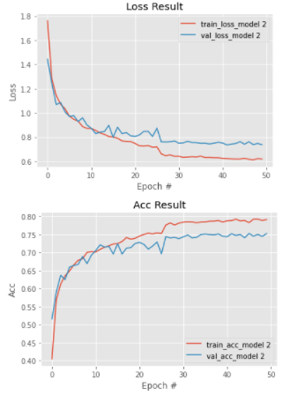

Gambar 6. Grafik Akurasi dan Loss

Dapat diketahui grafik dari nilai Loss tidak mengalami overfit atau underfit sehingga dapat dikatakan bahwa model yang dipakai untuk memprediksi hewan tersebut sangat baik. Akurasi yang didapatkan dari hasil traning juga stabil.

3.2. Evaluasi Model

Dalam pengujian digunakan confusion matrix untuk mendapatlan nilai- nilai yang dibutuhkan seperti nilai akurasi, presisi, recall dan F1. Gambar 7. menjelaskan bentuk plot dari hasil pengujian menggunakan confusion matrix pada setiap data gambar kelas hewan.

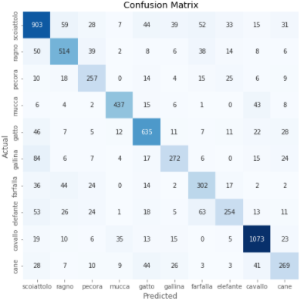

Gambar 7. Confusion Matrix Hasil Pengujian

Dari hasil visualisasi kelas elefante ataua gajah terdapat banyak kesalahan dalam memprediksi citra yang tidak sesuai dari data aslinya.

3.3. Analisa Klasifikasi

Pada tahap hasil klasifikasi prediksi dari model yang dibangun menunjukkan bahwa masih terdapat kesalahan dalam prediksi gambar hewan. Sehingga model yang dibangun dapat untuk meningkatkan nilai akurasi namun masih kurang untuk melakukan prediksi klasifikasi pada gambar hewan. Gambar. dapat menjelaskan hasil prediksi klasifikasi gambar hewan.

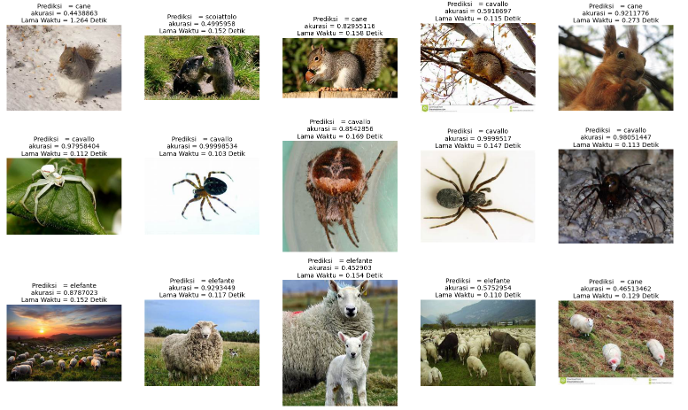

Gambar 9. Hasil Prediksi Klasifikasi

# 4. Kesimpulan

Pada penelitian ini melakukan pengolahan dataset dengan jumlah 10 kelas menggunakan model Convolutional Neural Network dengan VGG16 untuk melakukan pengklasifikasian. Model pada penelitian ini menghasilkan akurasi sebesar 79%. Dengan berdasarkan grafik pada plotting di atas, model ini terbukti dari hasil training model menunjukkan nilai akurasi yang dapat meningkatkan nilai akurasi. Namun pada saat proses testing atau validasi model tidak dapat mengklasifikasikan data dengan baik dengan akurasi yang kurang bagus. Sehingga model hanya baik saat mempelajari data tapi tidak baik dalam tes.

# Daftar Rujukan

[1] H. Nguyen *et al.*, “Animal recognition and identification with deep convolutional neural networks for automated wildlife monitoring,” in *Proceedings - 2017 International Conference on Data Science and Advanced Analytics, DSAA 2017*, Jul. 2017, vol. 2018-January, pp. 40–49. doi: 10.1109/DSAA.2017.31.

[2] A. N. A. , & H. G. B. Thohari, “Implementasi Convolutional Neural Network untuk Klasifikasi Pembalap MotoGP Berbasis GPU. ,” *In Conference on Electrical Engineering, Telematics, Industrial technology, and Creative Media (CENTIVE)*, pp. 50–55, 2018.

[3] M. R. , S. E. , W. A. , S. M. N. H. , S. J. , F. Y. , . . . & M. M. Lubis, “Pengenalan Teknologi Informasi. ,” *Yayasan Kita Menulis.*.

[4] N. Banupriya, S. Saranya, R. Jayakumar, R. Swaminathan, S. Harikumar, and S. Palanisamy, “Animal detection using deep learning algorithm,” *Journal of Critical Reviews*, vol. 7, no. 1. Innovare Academics Sciences Pvt. Ltd, pp. 434–439, 2020. doi: 10.31838/jcr.07.01.85.

[5] M. Elhwary, T. Jajodia, and P. Garg, “Image Classification-Cat and Dog Images Related papers M A N N I N G Mihaela Ift ene Deep learning wit h pyt hon Image Classification-Cat and Dog Images,” *International Research Journal of Engineering and Technology*, 2019, [Online]. Available: www.irjet.net

[6] S. , & N. A. Ilahiyah, “Implementasi Deep Learning Pada Identifikasi Jenis Tumbuhan Berdasarkan Citra Daun Menggunakan Convolutional Neural Network. ,” *JUSTINDO (Jurnal Sistem Dan Teknologi Informasi Indonesia)*, pp. 49–56, 2018.

[7] I. W. S. E. Putra, “Klasifikasi citra menggunakan convolutional neural network (CNN) ,” *Caltech 101 (Doctoral dissertation, Institut Teknologi Sepuluh Nopember).*, 2016.

[8] A. , Y. A. , & U. R. Peryanto, “Rancang Bangun Klasifikasi Citra Dengan Teknologi Deep learning Berbasis Metode Convolutional Neural Network.,” *Format J. Ilm. Tek. Inform*, p. 138, 2020.

[9] D. , & L. L. Subroto, “Deteksi Aktivitas Manusia Berdasarkan Data Skeleton dengan Menggunakan Modifikasi VGG16. ,” *Jurnal Infra, 9(1)*, pp. 122–128, 2021.

[10] M. , W. B. A. , & A. D. Arsal, “Face Recognition Untuk Akses Pegawai Bank Menggunakan Deep Learning Dengan Metode CNN. ,” *Jurnal Nasional Teknologi dan Sistem Informasi, 6(1)*, pp. 55–63, 2020.